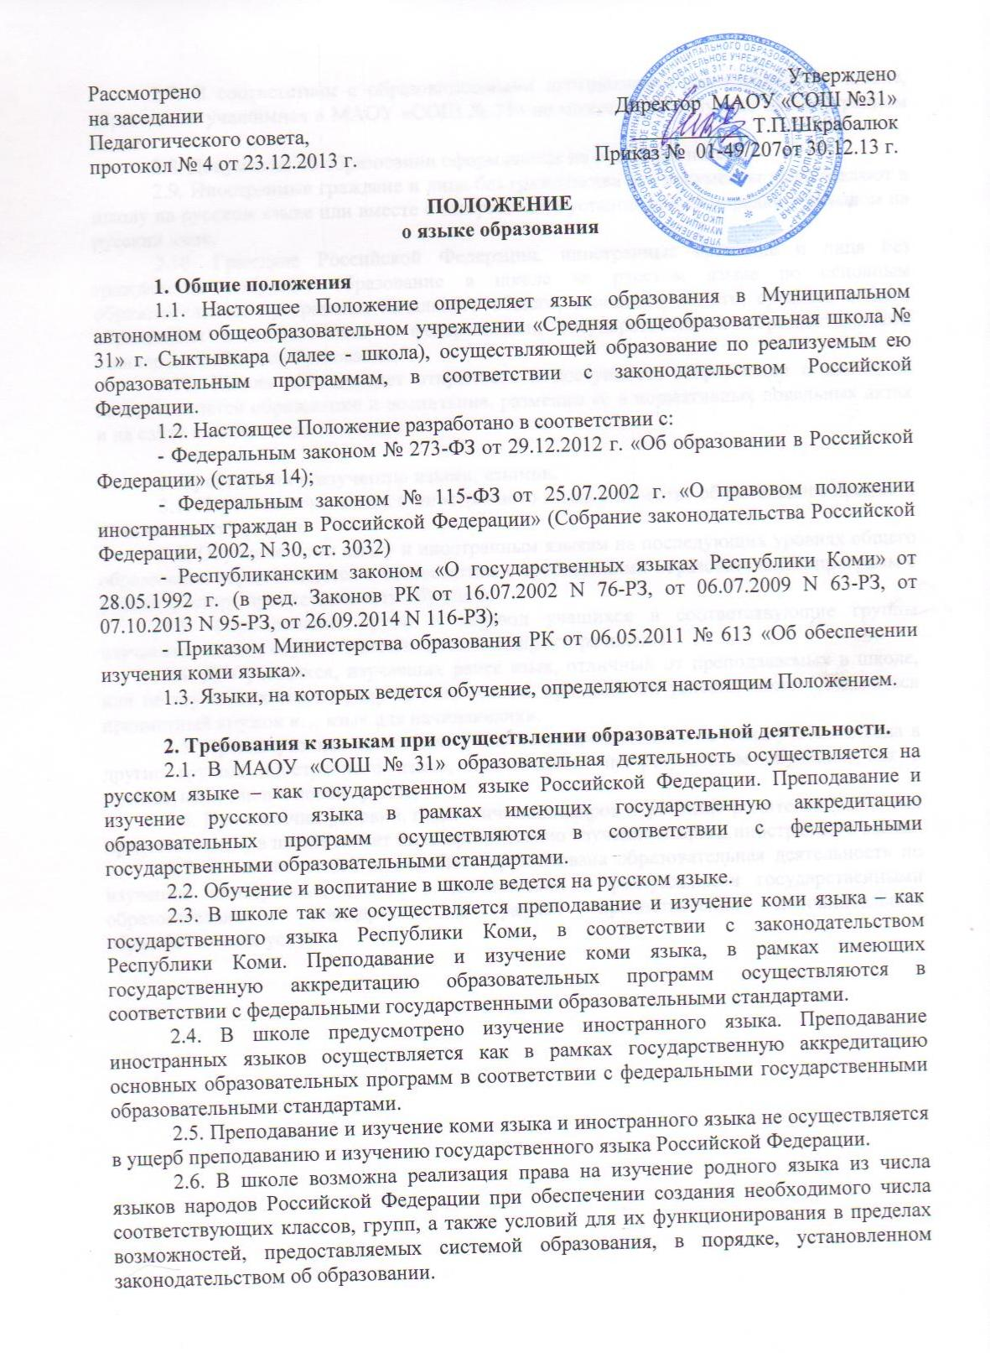

Рассмотрено  на заседании  Педагогического совета,  протокол № 4 от 23.12.2013 г. | Утверждено  Директор МАОУ «СОШ №31»  ___________ Т.П.Шкрабалюк  Приказ № 01-49/207от 30.12.13 г.

ПОЛОЖЕНИЕ
о языке образования

1. Общие положения
1.1. Настоящее Положение определяет язык образования в Муниципальном автономном общеобразовательном учреждении «Средняя общеобразовательная школа № 31» г. Сыктывкара (далее - школа), осуществляющей образование по реализуемым ею образовательным программам, в соответствии с законодательством Российской Федерации.
1.2. Настоящее Положение разработано в соответствии с:
- Федеральным законом № 273-ФЗ от 29.12.2012 г. «Об образовании в Российской Федерации» (статья 14);
- Федеральным законом № 115-ФЗ от 25.07.2002 г. «О правовом положении иностранных граждан в Российской Федерации» (Собрание законодательства Российской Федерации, 2002, N 30, ст. 3032)
- Республиканским законом «О государственных языках Республики Коми» от 28.05.1992 г. (в ред. Законов РК от 16.07.2002 N 76-РЗ, от 06.07.2009 N 63-РЗ, от 07.10.2013 N 95-РЗ, от 26.09.2014 N 116-РЗ);
- Приказом Министерства образования РК от 06.05.2011 № 613 «Об обеспечении изучения коми языка».
1.3. Языки, на которых ведется обучение, определяются настоящим Положением.

2. Требования к языкам при осуществлении образовательной деятельности.
2.1. В МАОУ «СОШ № 31» образовательная деятельность осуществляется на русском языке – как государственном языке Российской Федерации. Преподавание и изучение русского языка в рамках имеющих государственную аккредитацию образовательных программ осуществляются в соответствии с федеральными государственными образовательными стандартами.
2.2. Обучение и воспитание в школе ведется на русском языке.
2.3. В школе так же осуществляется преподавание и изучение коми языка – как государственного языка Республики Коми, в соответствии с законодательством Республики Коми. Преподавание и изучение коми языка, в рамках имеющих государственную аккредитацию образовательных программ осуществляются в соответствии с федеральными государственными образовательными стандартами.
2.4. В школе предусмотрено изучение иностранного языка. Преподавание иностранных языков осуществляется как в рамках государственную аккредитацию основных образовательных программ в соответствии с федеральными государственными образовательными стандартами.
2.5. Преподавание и изучение коми языка и иностранного языка не осуществляется в ущерб преподаванию и изучению государственного языка Российской Федерации.
2.6. В школе возможна реализация права на изучение родного языка из числа языков народов Российской Федерации при обеспечении создания необходимого числа соответствующих классов, групп, а также условий для их функционирования в пределах возможностей, предоставляемых системой образования, в порядке, установленном законодательством об образовании.
2.7. В соответствии с образовательными программами, реализуемыми в школе, образование учащимися в МАОУ «СОШ № 31» не может быть получено на иностранном языке.
2.8. Документы об образовании оформляются на русском языке.
2.9. Иностранные граждане и лица без гражданства все документы представляют в школу на русском языке или вместе с заверенным в установленном порядке переводом на русский язык.
2.10. Граждане Российской Федерации, иностранные граждане и лица без гражданства получают образование в школе на русском языке по основным образовательным программам начального общего, основного общего, среднего общего образования в соответствии с федеральными государственными образовательными стандартами общего образования.
2.11. Школа обеспечивает открытость и доступность информации о языке, на котором ведется образование и воспитание, размещая ее в нормативных локальных актах и на сайте школы в сети Интернет.

3. Требования к изучению языка, языков.
3.1. Изучение коми языка и иностранного языка в качестве обязательного предмета начинается со 2 класса.
3.2. Обучение коми языку и иностранным языкам на последующих уровнях общего образования осуществляется в соответствии с требованиями образовательных программ с учетом фактора преемственности обучения.
3.3. Формирование групп и перевод учащихся в соответствующие группы изучаемых языков осуществляется приказом директора школы.
3.4. Для учащихся, изучавших ранее язык, отличный от преподаваемых в школе, или не изучавших его по ряду причин совсем, при наличии условий может создаваться предметный кружок «… язык для начинающих».
3.5. Промежуточная аттестация учащихся, перешедших в течение учебного года в другие группы иностранного языка, производится по результатам обучения, как в предыдущей, так и в новой группе.
3.6. При наличии условий, педагогических кадров и желанию родителей (законных представителей) в школе может быть организовано изучение второго иностранного языка.
3.7. В школе так же может быть организована образовательная деятельность по изучению иностранных языков в соответствии с федеральными государственными образовательными стандартами в рамках предоставления дополнительных образовательных услуг.

